Handleiding voor de leerkracht: Schrijf een rap

Start de powerpoint:
Open de link tot 3.00 min: Slechtste Rapper Van De Straat - Roel C. Verburg - YouTube
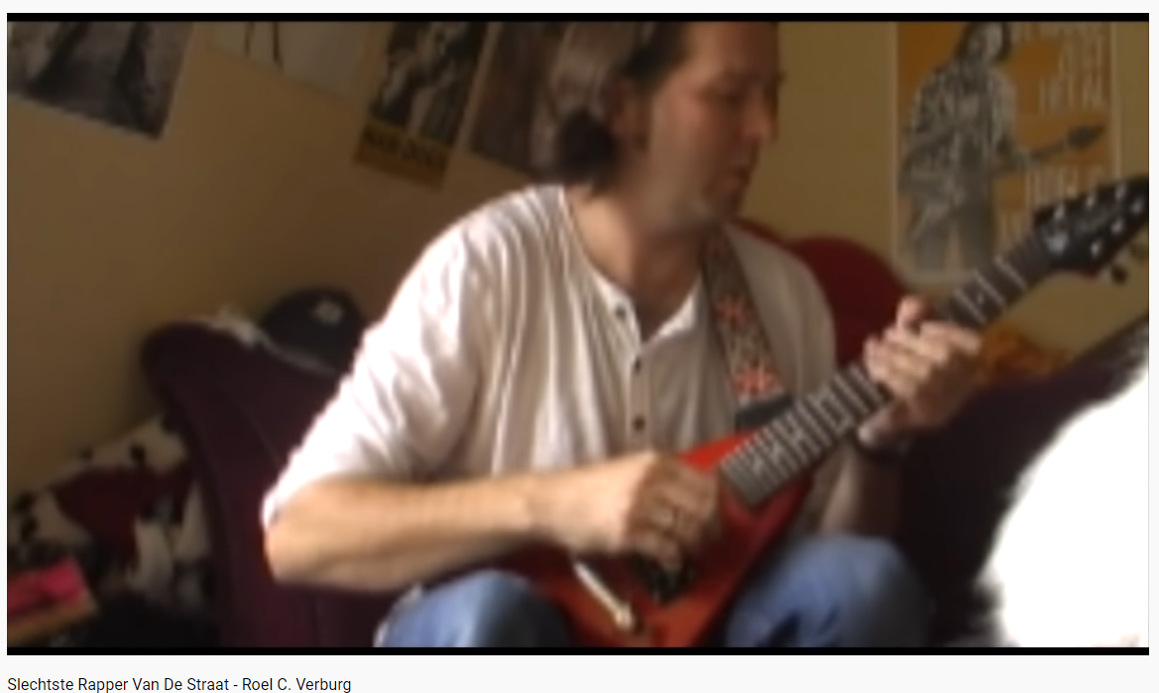

Opdracht 1 : Leerlingen klappen afwisselend (vanaf groep 6: 2 keer) op knieën en (1 keer) in handen → rap ritme.
Leerkracht doet voor en blijft bij voorkeur doorklappen terwijl hij het volgende voorbeeld rapt (of elk willekeurig ander voorbeeld, als het maar 4 regels zijn, met rijmschema A B C B:
Voorbeeld:
We hebben weer muziekles
We vinden er niets aan
Ik heb best heel veel honger
Geef mij maar een banaan
Opdracht:
Schrijf in 2/3-tallen een versje van 4 regels over de Pelmolen. Meer regels mag natuurlijk ook! Je hebt 5 minuten
Rijmschema A B C B (dan hoef je maar één rijmwoord te verzinnen)
Wat moet ik in zo’n molen
Die wieken draaien rond
Ze schijnen lijnolie te slaan
Maar ik zit op mijn kont

Na 10 minuten (en wat hulp geven hier en daar…). Loopt de rap, dan kunnen de leerlingen er (video)beelden bij plaatsen.
Dan: hele klas rap-ritme, maar zachtjes, want we moeten de versjes wel kunnen verstaan….
Dan: op volgorde van de kring, één voor één rappen de groepjes hun versje, terwijl de klas het rapritme blijft doorklappen. De leerlingen die hun versje doen, klappen dan even NIET mee…
De leerkracht doet mee met klappen, geeft tempo aan, telt af voor elk nieuwe groepje, overlaadt ze tussendoor met complimenten en slaat na het laatste groepje af: applaus!! → ‘allemaal super-rappers’.

Tips:
Het wil ook nog wel eens enthousiasmerend werken om een lekkere rap-beat op te zetten tijdens het zelf bedenken van de rap.
Deze zijn te vinden op YouTube, zoek op "rap beat".
Zorg daarbij wel dat de beat niet te snel is.
En deze site is ook heel handig https://nl.wikihow.com/Een-rap-schrijven
